1. Pročitaj ove gr, fr, cr, hr, pr, kr riječi.

I nek ti ne budu grrrr. Uživaj u njima!

Čitaj u redovima i stupcima.
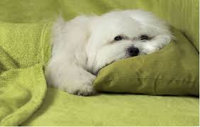

CRVI TRČI TRNJE TRČE

PRNJE HRČE SRCE FRČE

GRGA HRLI TRGA GRLI

MRZI GRMI MRZE TRGA

PRLJA VRTI KRČI HRVOJE

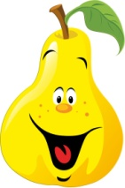

Gnjavi malo mamu i tatu pa nek ti objasne što te riječi znače.

2. Pročitaj te iste riječi napisane malim tiskanim slovima.

crvi trči trnje trče

prnje hrče srce frče

Grga hrli trga grli

mrzi grmi mrze trga

prlja vrti krči Hrvoje

3. Odgovori na pitanja potpunom rečenicom. U pisanku piši velikim tiskanim slovima. Ne zaboravi na kraju odgovora zapisati TOČKU.

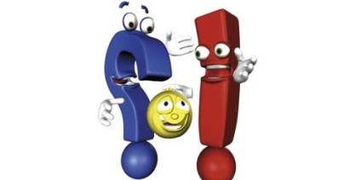

Koja ti je riječ najljepša?

Koja riječ imenuje životinje?

Koje su riječi zapisane velikim početnim slovom?

Zašto su zapisane velikim početnim slovom?

